Predmet zákazky:
Interiérové vybavenie novostavby Zariadenia podporovaného bývania Červená Skala – Výzva č. 55

Umiestnenie: novostavba v obci Šumiac – Červená Skala, 1.podlažie.

Predmet zákazky:
Spoločenská miestnosť- nábytková zostava – 2 miestnosti - 26 ks
Zostava č.1:
- TV stolík s úložným priestorom: 1 ks,
- panel s policou: 1 ks
- konferenčný stolík: 1 ks,
- jedálenský stôl rozťahovací: 1ks,
- stolička jedálenská pevná: 6 ks,
- rohová sedacia súprava: 1 ks,
- kreslo: 1 ks,
- šatníková skriňa 1 - miestnosť 1,10 rohová: 1 ks
SPOLU – 13ks

Zostava č.2:
- TV stolík s úložným priestorom: 1 ks,
- panel s policou: 1 ks
- konferenčný stolík: 1 ks,
- jedálenský stôl rozťahovací: 1 ks,
- stolička jedálenská pevná: 6 ks,
- rohová sedacia súprava: 1 ks,
- kreslo: 1 ks,
- šatníková skriňa 2 – miestnosť 1,20 rovná: 1 ks
SPOLU – 13 ks
Izby prijímateľov sociálnej starostlivosti – 6 izieb – 78 ks
Izba č.1:
- dvojdielna skriňa: 2 ks,
- posteľ - jednolôžková: 2ks.
- nočný stolík: 2 ks,
- závesná polica: 2 ks,
- spoločný stôl: 1 ks,
- stolička: 2 ks,
- PC stôl: 1 ks,
- PC stolička: 1 ks
SPOLU – 13ks

Izba č.2:
- dvojdielna skriňa: 2 ks,
- posteľ - jednolôžková: 2 ks,
- nočný stolík: 2 ks,
- závesná polica: 2 ks,
- spoločný stôl: 1 ks,
- stolička: 2 ks,
- PC stôl: 1 ks
- PC stolička: 1 ks
SPOLU – 13ks

Izba č.3:
- dvojdielna skriňa: 2 ks,
- posteľ -jednolôžková: 2ks.
- nočný stolík: 2 ks,
- závesná polica: 2 ks,
- spoločný stôl: 1 ks, -
- stolička: 2 ks,
- PC stôl: 1 ks,
- PC stolička: 1 ks
SPOLU – 13ks

Izba č.4:
- dvojdielna skriňa: 2 ks,
- posteľ - jednolôžková: 2ks.
- nočný stolík: 2 ks,
- závesná polica: 2 ks,
- spoločný stôl: 1 ks,
- stolička: 2 ks,
- PC stôl: 1 ks,
- PC stolička: 1 ks
SPOLU – 13ks

Izba č.5:
- dvojdielna skriňa: 2 ks,
- posteľ - jednolôžková: 2ks.
- nočný stolík: 2 ks,
- závesná polica: 2 ks,
- spoločný stôl: 1 ks,
- stolička: 2 ks,
- PC stôl: 1 ks,
- PC stolička: 1 ks
SPOLU – 13ks

Izba č.6:
- dvojdielna skriňa: 2 ks,
- posteľ - jednolôžková: 2ks,
- nočný stolík: 2 ks,
- závesná polica: 2 ks,
- spoločný stôl: 1 ks,
- stolička: 2 ks,
- PC stôl: 1 ks,
- PC stolička: 1 ks
SPOLU – 13ks

Kancelárska nábytková zostava – 6 ks
- šuflíková skriňa: 1 ks,
- skriňa s dvierkami: 1 ks,
- závesná polica: 1 ks,
- písaci stôl: 1 ks,
- PC stolička: 1 ks,
- stolička: 1 ks

Šatňa – zostava
- šatníková skriňa: 2ks

Sklady – zostava
- regál kovový: 3 ks

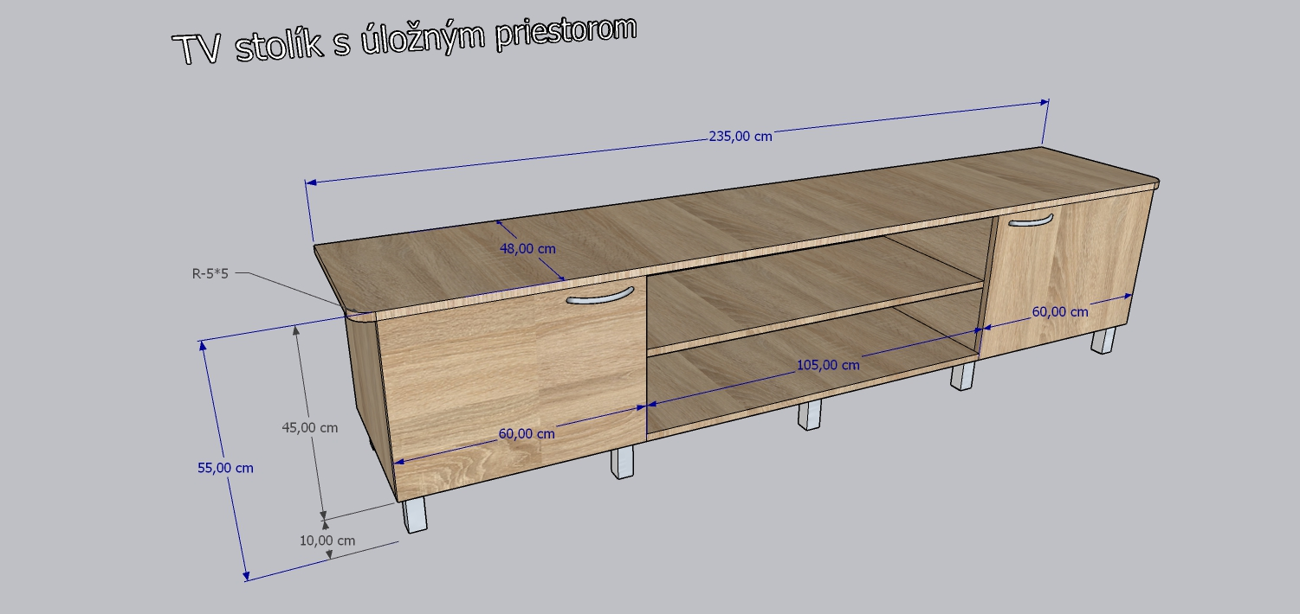

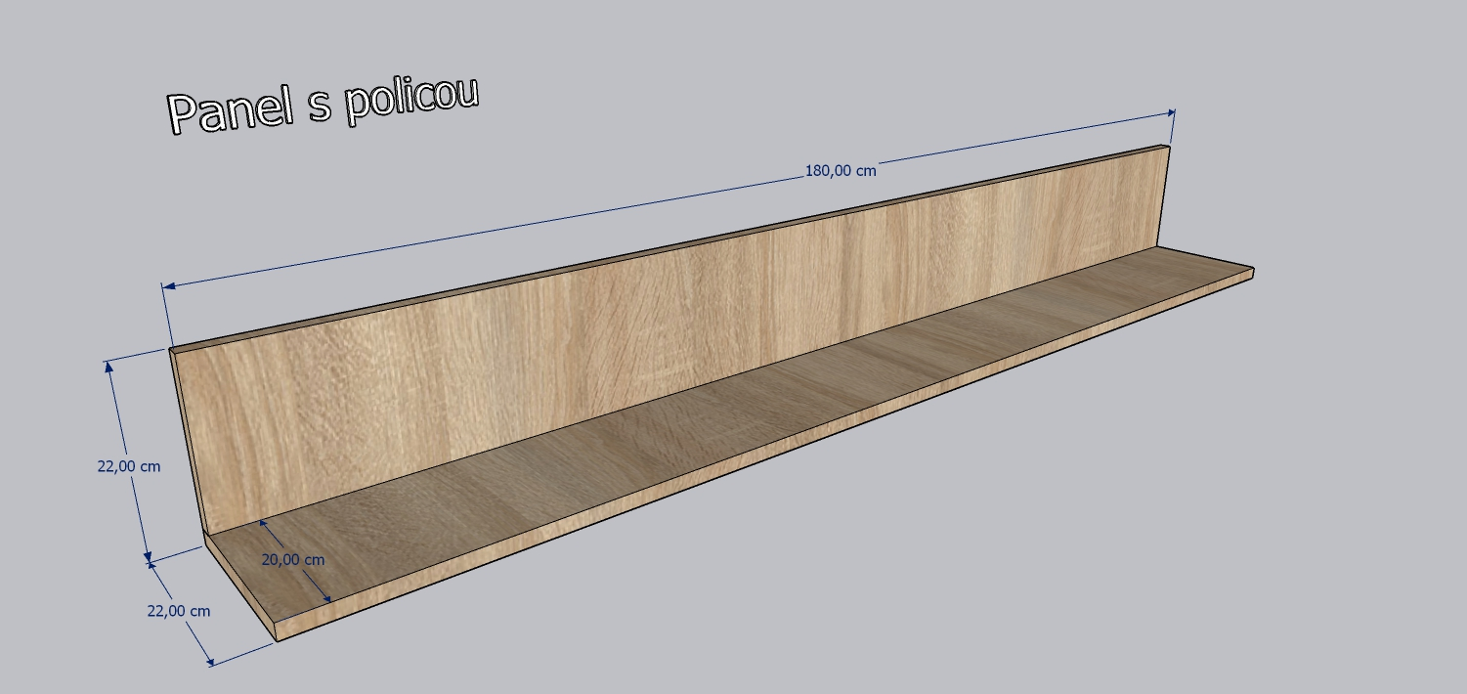

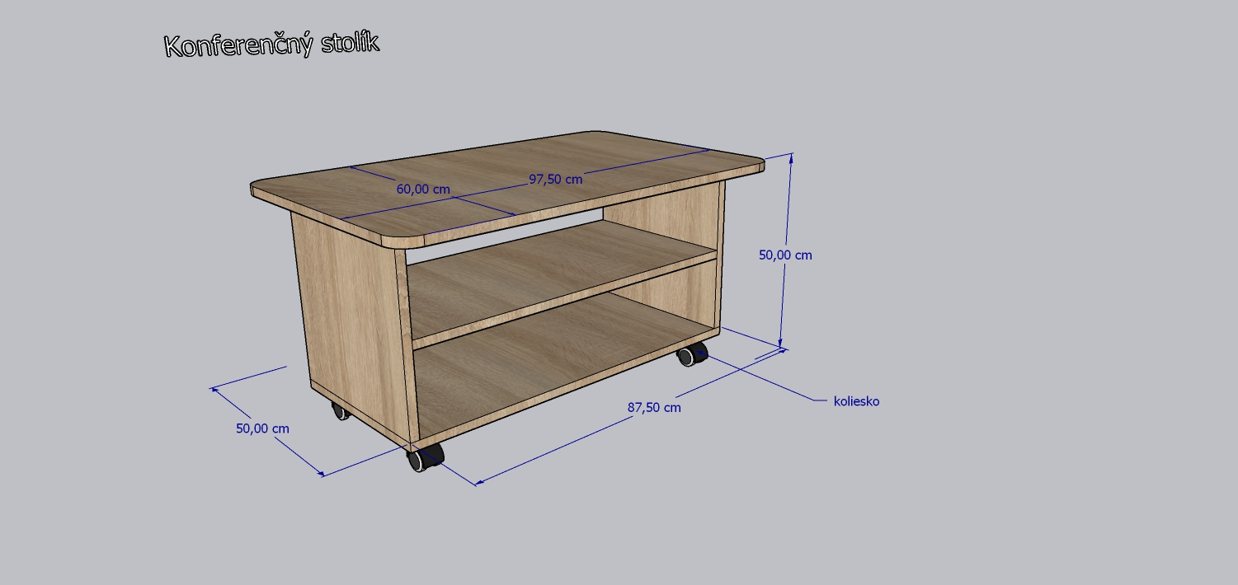

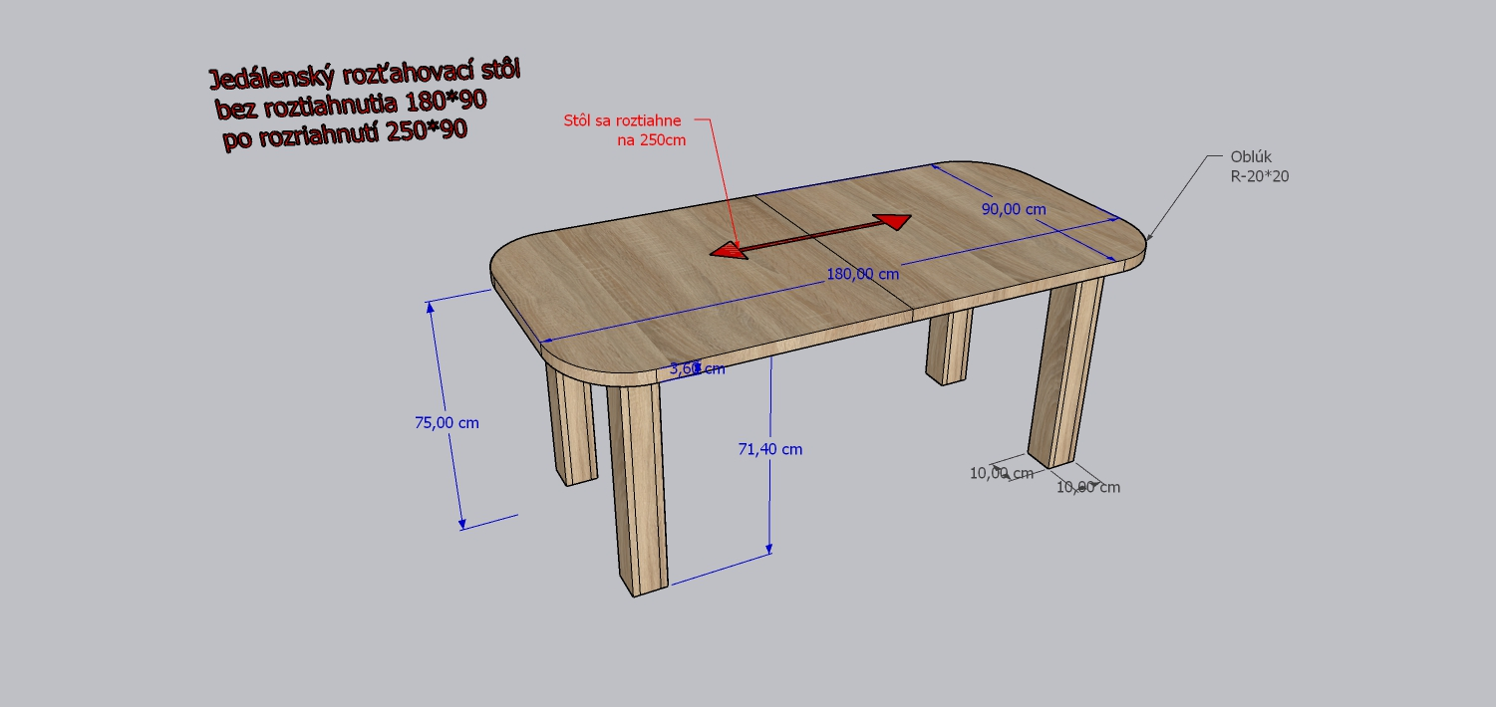

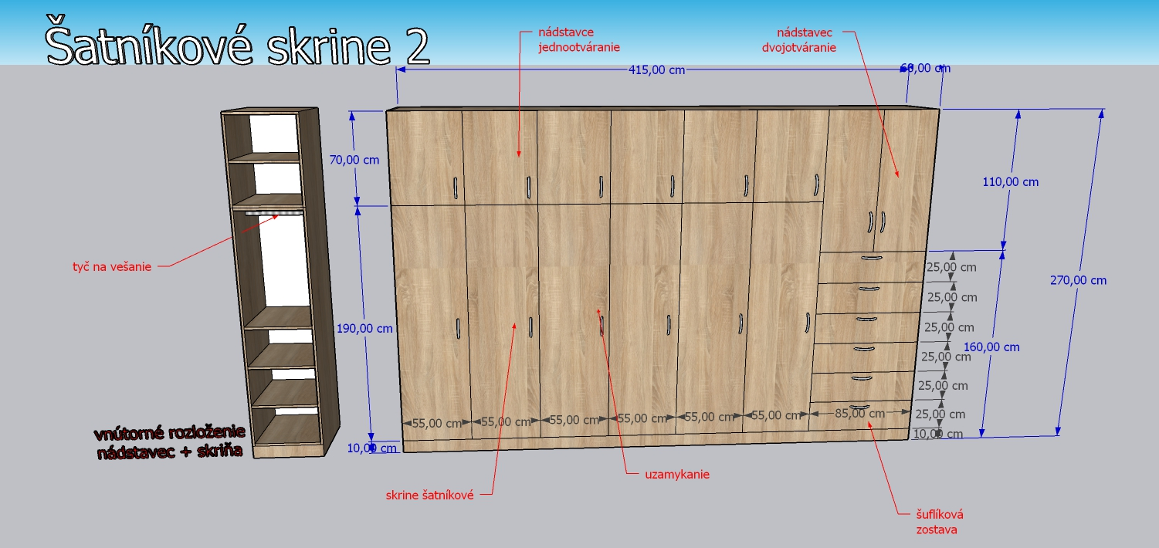

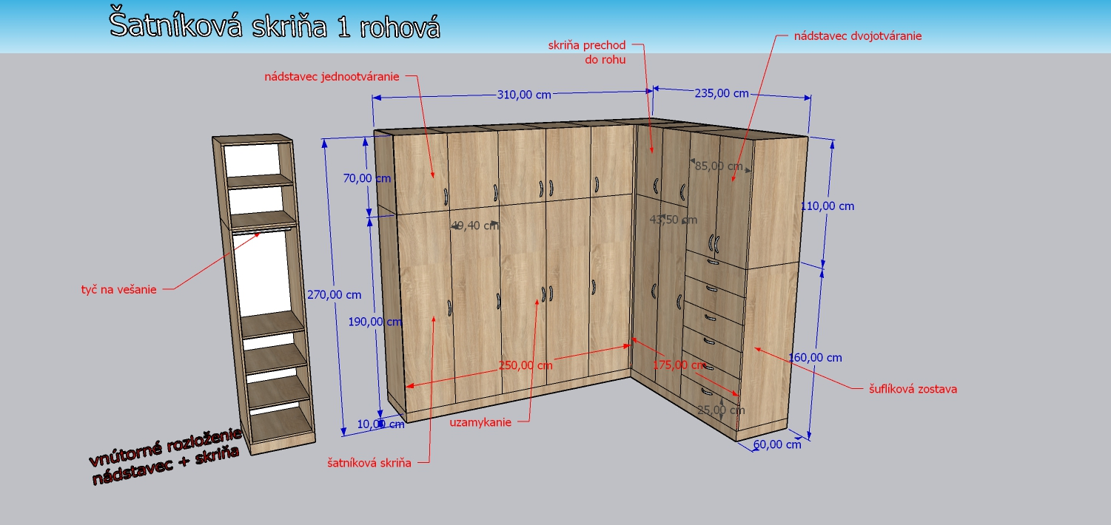

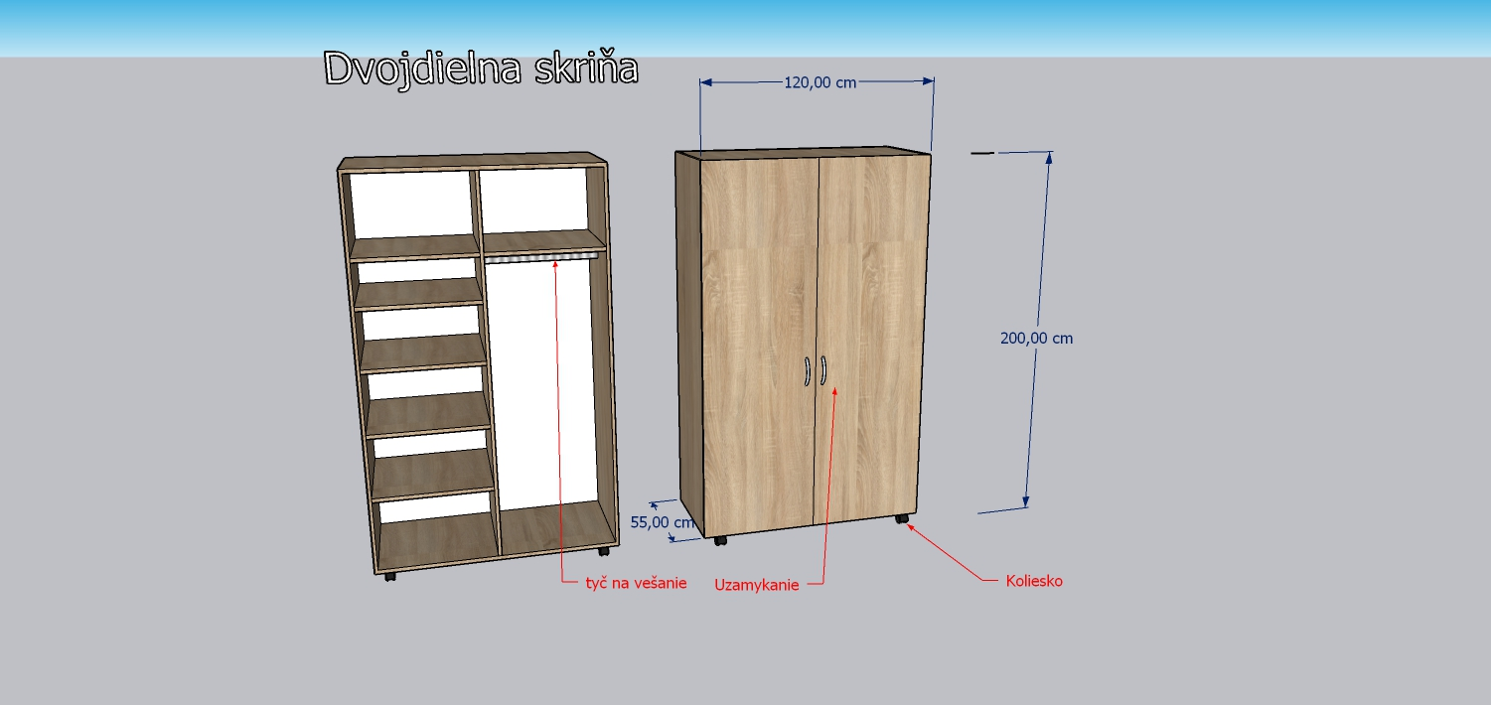

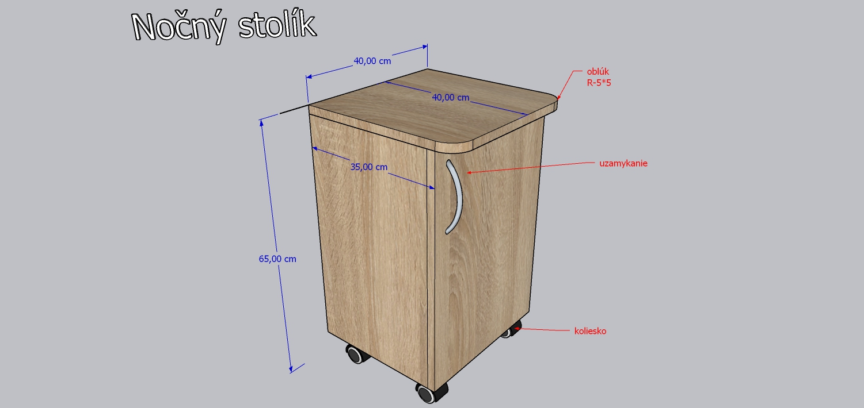

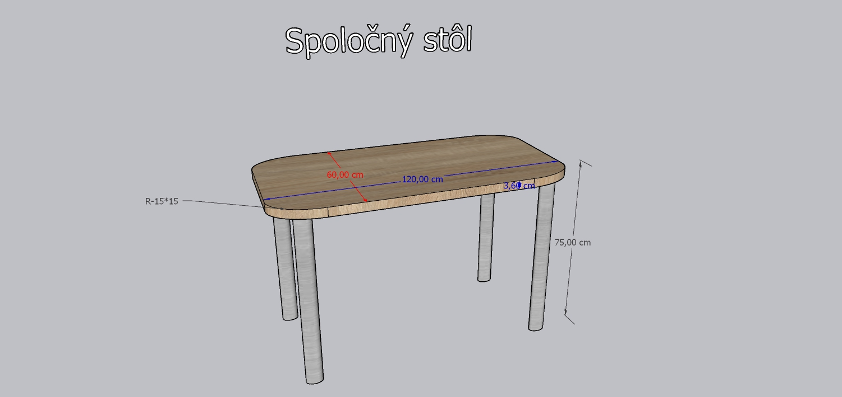

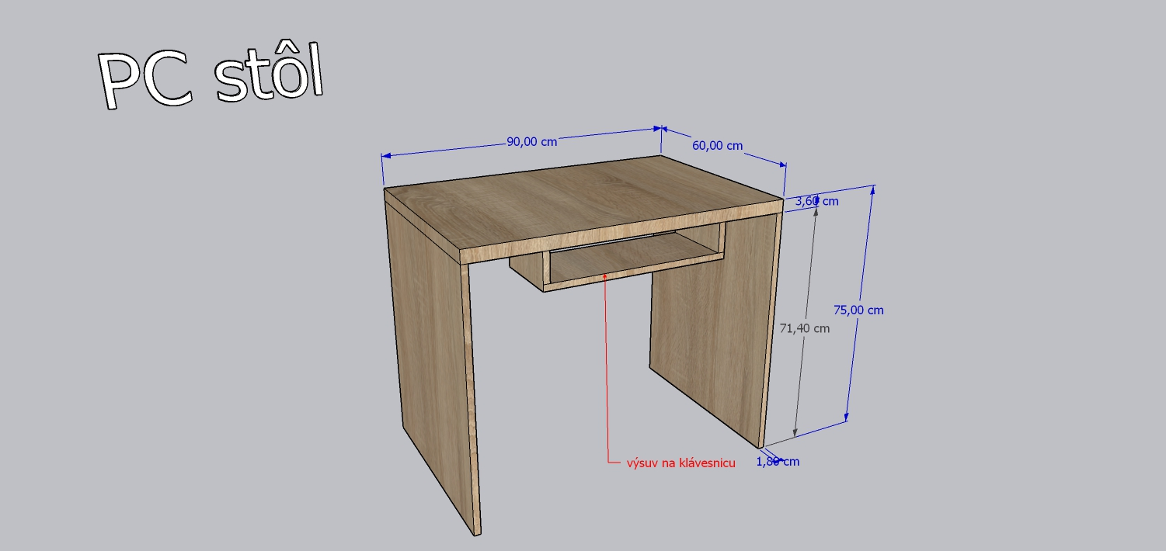

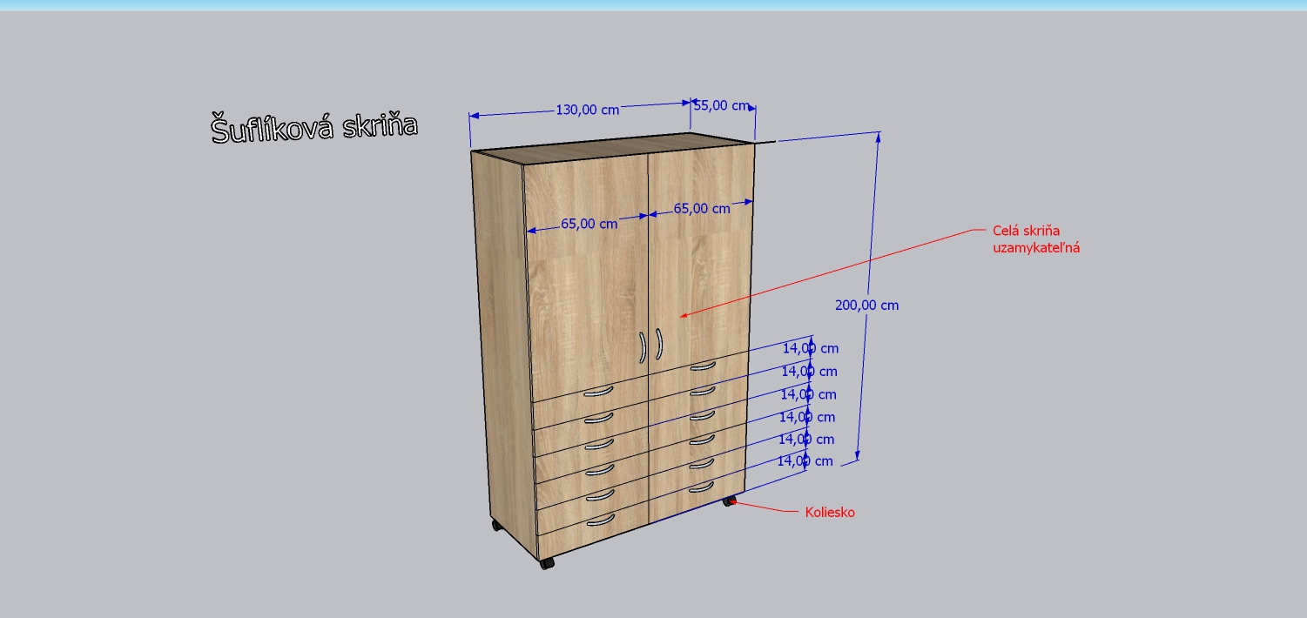

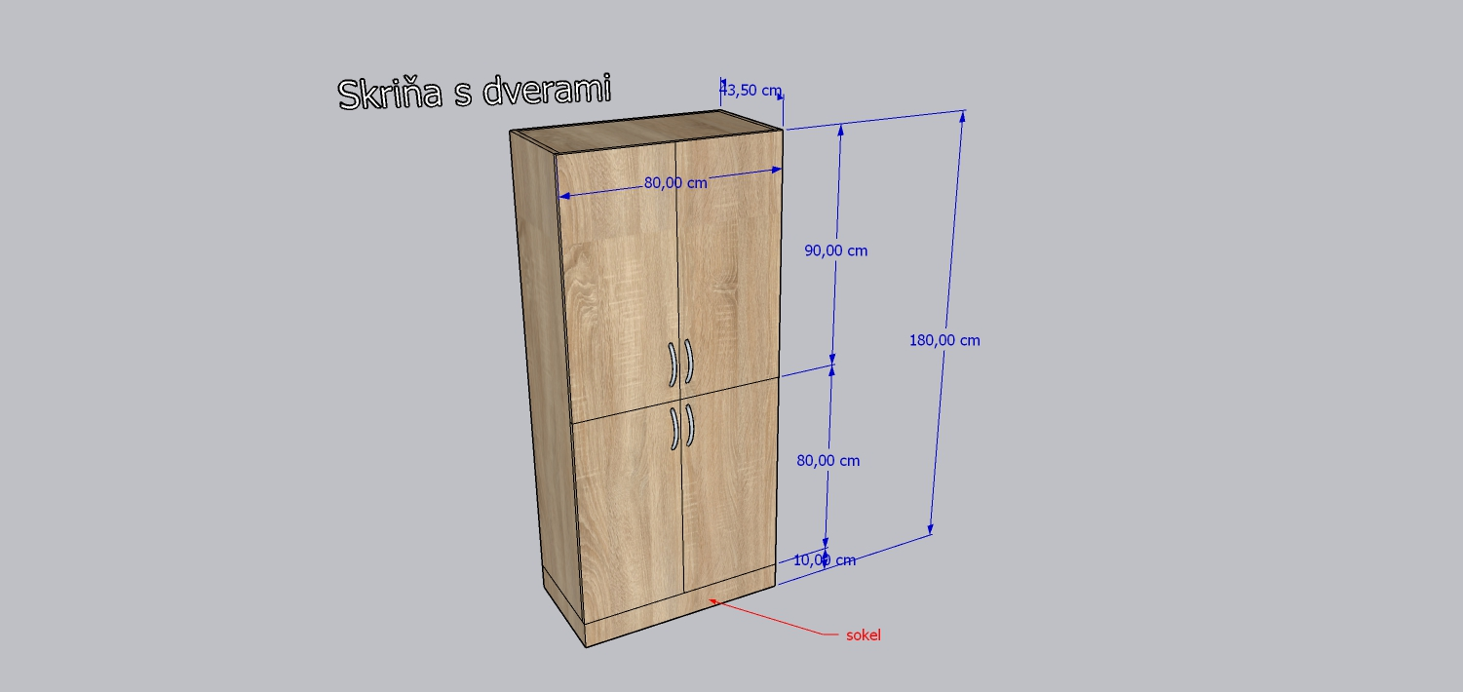

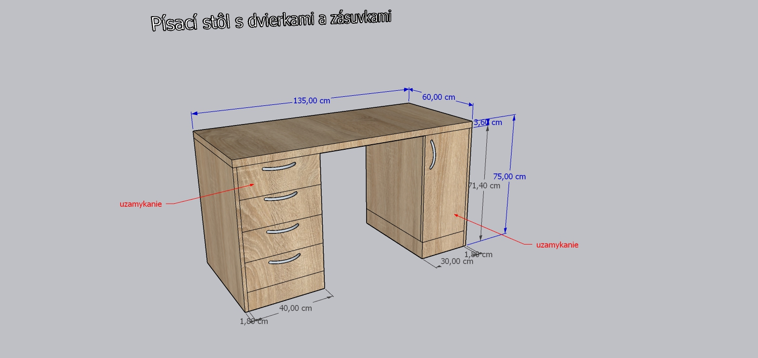

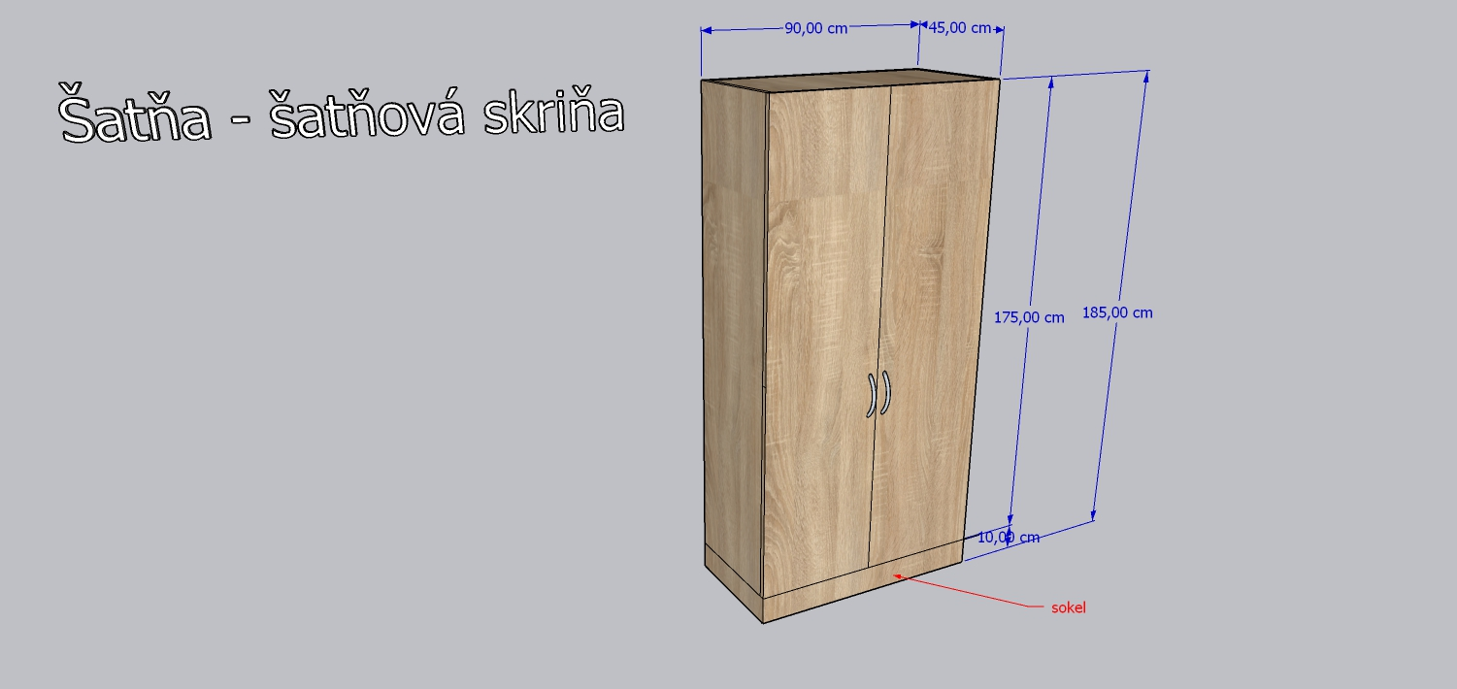

Vnútorná podpera pre závesnú policu

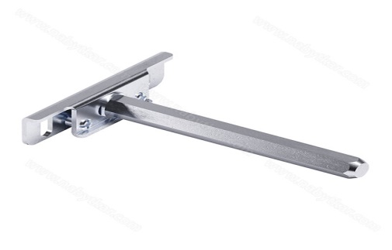

Stolička celočalúnená

